ALGORITMOS DE FIGURAS GEOMETRICAS EN TURTLE BLOCKS

EN ESTE TUTORIAL LES MOSTRARE COMO HACER UN ALGORITMO QUE REALIZE FIGURAS GEOMETRICAS

TURTLE BLOCKS: ES UNA ACTIVIDAD EN LA CUAL PODEMOS PROGRAMAR A TRAVES DE BLOQUES O PALETAS CON LOS CUALES MOVEMOS A UNA PEQUEÑA TORTUGA,QUE ES CAPAZ DE REALIZAR FIGURAS O ARTES EN PINTURA,QUE SIRVE PARA PODER TENER UNA VISUALIZACION DE LO QUE ESTAMOS PROGRAMANDO

ESTE ES EL PROGRAMA TURTLE BLOCKS:
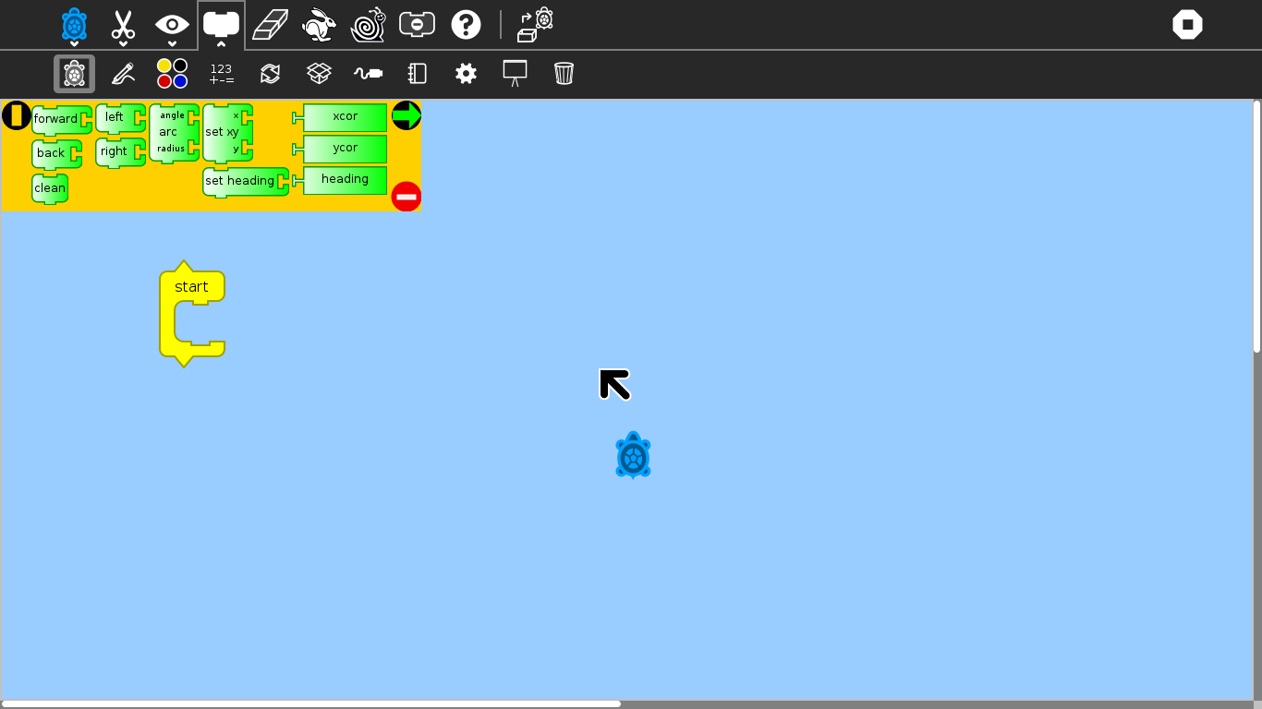

QUE SON LAS PALETAS?

LAS PALETAS SON PEQUEÑOS BLOQUES QUE EJECUTAN DIFERNTES ACCIONES, A ALGUNOS HAY QUE COLOCARLES LARGURA,ANCHURA,ETC.

COMO HACER FIGURAS?

UN CUADRADO:PARA HACER UN CUADRADO NECESITAREMOS LAS PALETAS DE:”ADELANTE” E “IZQUIERDA”

ESTA SERIA LA PROGRAMACION…
-ADELANTE:100
-IZQUIERDA:90
-ADELANTE:100
-IZQUIERDA:90
-ADELANTE:100
-IZQUIERDA:90
-ADELANTE:100
-IZQUIERDA:90

LA CUAL PODEMOS ABREVIAR UTILIZANDO LA PALETA “REPETIR” Y PONIENDO UN “4” AL LADO, CON ESTO LE INDICAMOS QUE REPITA POR 4 VECES LA ACCION

UN TRIANGULO: EN ESTA FIGURA UTILIZAREMOS DE NUEVO LAS PALETAS DE: “IZQUIERDA” Y “ADELANTE”

ESTA SERIA LA PROGRAMACION…
-IZQUIERDA:120
-ADELANTE:170
-IZQUIERDA:120
-ADELANTE:170
-IZQUIERDA:120
-ADELANTE:170

LA CUAL TAMBIEN PODEMOS ACORTAR USANDO LA PALETA “REPETIR” INDICANDO AL LADO UN ”3”

UN CIRCULO: AQUI DE NUEVO UTLIZAREMOS LA PALETA DE “ADELANTE” E “IZQUIERDA”

ESTA SERIA LA PROGRAMACION…
-ADELANTE:3
-IZQUIERDA:2

EN ESTA FORMA SERA CONVENIENTE USAR LA PALETA DE “REPETIR” PORQUE LA PROGRAMACIO ES MUY LARGA,ENTONCE PONDREMOS “REPETIR” Y PONDREMOS AL LADO UN “200”

QUE ES UNA FUNCION?
EN UNA FUNCION LO QUE HACEMOS ES JUNTAR EN UNA CAJA LA PROGRAMACION QUE HEMOS HECHO ANTERIORMENTE, ASI NOS FACILITA A LA HORA DE LA PROGRAMACION FINAL

EMPEZEMOS…

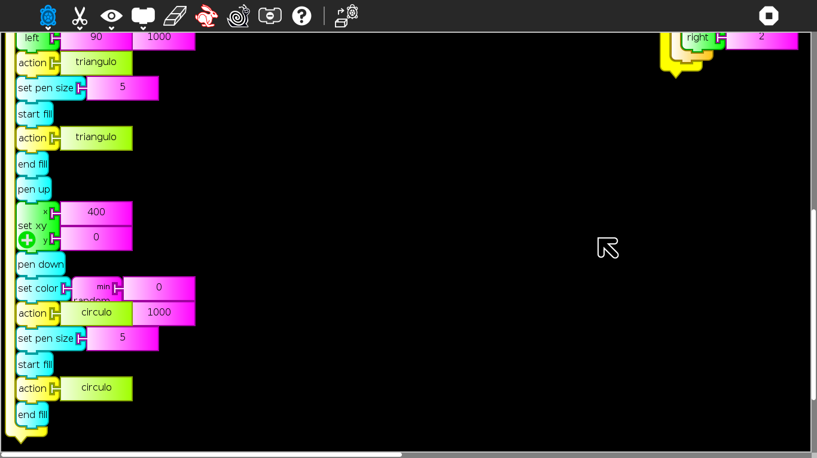
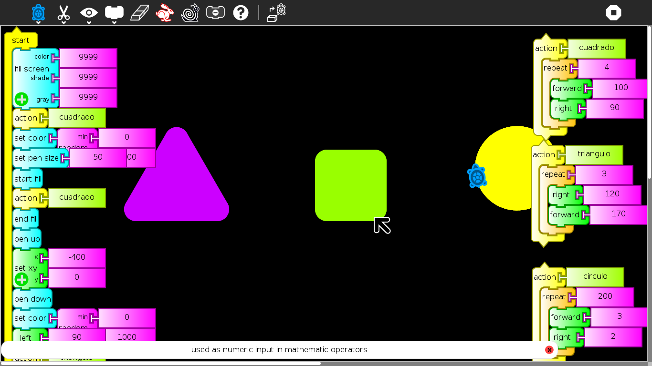

PRIMERO QUE NADA TENEMOS QUE FORMAR LAS FIGURAS QUE QUERAMOS, ADENTRO DE LA CAJA “REPETIR” PONDREMOS LAS PALETAS (ADELANTE,ATRAS,DERECHA O IZQUIERDA) DE ACUERDO A QUE FIGURA O FORMA QUIERAS HACER. AL LADO DE CADA PALETAS PONDREMOS LA DISTANCIA O GRADO CON CUAL SE MOVERA LA PEQUEÑA TORTUGA

CADA FIGURA QUE CREES DEBE IR DENTRO DE LA CAJA “ACCION”(IMPORTANTE)

EN LA PRIMERA COLUMNA LO QUE HACEMOS ES INDICARLE LOS TONOS DE COLORES PARA EL FONDO DE LA PANTALLA(OPCIONAL)
LUEGO LLAMAMOS A LA ACCION “CUADRADO” (LA CUAL HEMOS PROGRAMADO ANTERIORMENTE)
DESPUES CON LA PALETA ”SET COLOR” ELEGIMOS EL COLOR CON EL CUAL QUEREMOS QUE PINTE LA FIGURA, CON LA SGTE. PALETA “SET PEN SIZE” LE PONEMOS EL GROSOR DEL PINCEL, CON LA PALETA “START FILL” LE DECIMOS QUE EMPIECE A RELLENAR LA FIGURA
LUEGO LLAMAMOS DE NUEVO A LA ACCION “CUADRADO”
Y LE PONEMOS LA PALETA “END FILL” PARA QUE DEJE DE RELLENAR LA FIGURA

Y REPETIMOS ESTE PATRON PARA TODAS LAS ACCIONES…

CUANDO EJECUTEMOS LA PROGRAMACION DEBERIA APARECER ALGO COMO ESTO:

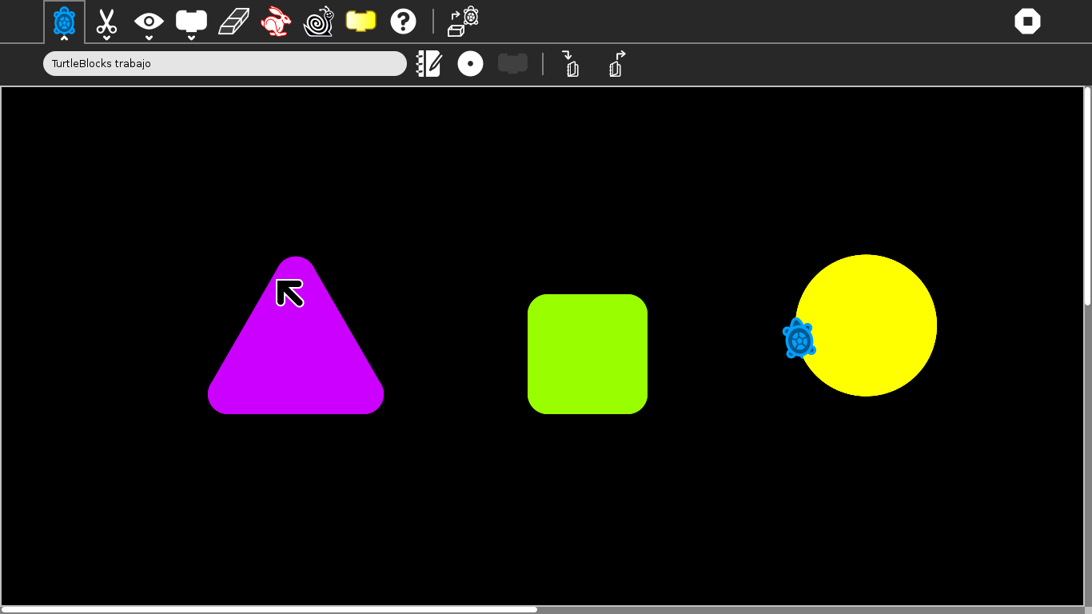

ESTO FUE MI PEQUEÑO TUTORIAL OJALA QUE LES SIRVA DE AYUDA.

GRACIAS!!!

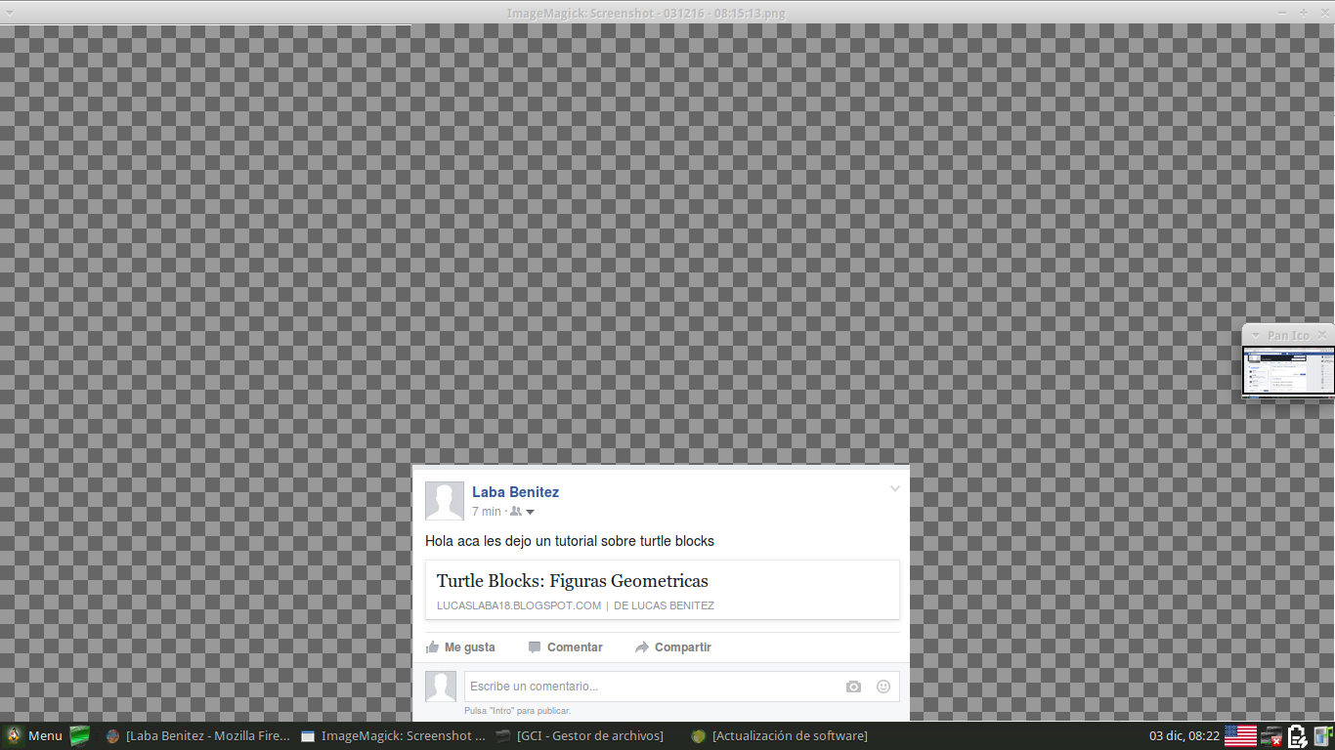
AQUI EL SCREENSHOT DE LA PROGRAMACION

